PowerDesigner(16.5)指导

PowerDesigner(16.5)指导 1

一、安装 3

二、新建模板步骤(这里以Oracle11g数据库为例) 3

1、新建Model 3

2、Modle设置 3

3、模板设置 4

4、右侧工具条 5

5、新建测试包 6

6、 表配置 6

6.1进入模板 6

6.2新建表 6

6.3修改表 7

6.4添加注释 7

6.5属性设置 8

6.5.1、 8

6.5.2、 9

6.5.3、 9

6.5.4、 9

6.6添加表关系 10

6.7表关系设置 10

6.8模板保存 12

6.9查看模板 12

三、模板导入脚本 12

1、打开Change Current DRMS 12

2、删除多余双引号 13

3、生成脚本 13

四、配置数据库 15

1、点击Database-->Configure Connections 15

2、选择第三个系统数据根源 17

3、选择Oracle in OraDb11g_hom1，选择下一步，然后点击完成。 17

4、数据源配置 18

5、配置成功 19

五、反向工程生成模板 20

1、按照二.1和二.2生成一个空模板 20

2、选择Database-->Update Model from Database 20

3、选择数据源 20

4、数据源配置 21

5、选择反向工程导出对象 22

6、可以看到反向工程自动生成的模板，即代表操作工程 23

六、生成HTML文档 24

1、点击Report-->Generate Report 24

2、配置完成，点击确认即可 24

3、打开html文档，应该是下图格式。 25

# 一、安装

这里以PowerDesigner16.5英文版为范例，破解需要自己网上查找pdflm16.dll，复制并覆盖安装 PowerDesigner16.5的根目录即可实现破解。（附件为16.5的破解文件pdflm16.dll）。

# 二、新建模板步骤(这里以Oracle11g数据库为例)

## 1、新建Model

点击File-->New Model

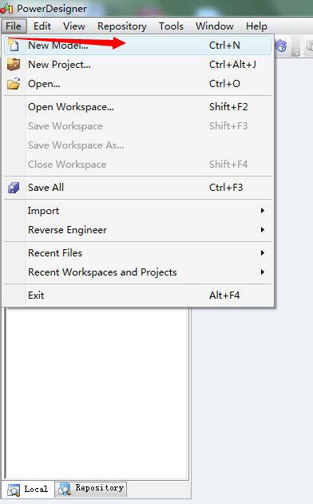

## 2、Modle设置

这里选择模型类型中的Physical Data Model，Diagram 选择第一个Physical Diagram，模块名称Model name可以自定义（这里以dr_demo_01为例），数据库类型DBMS选择的是ORACLE Version 11g，然后点击OK

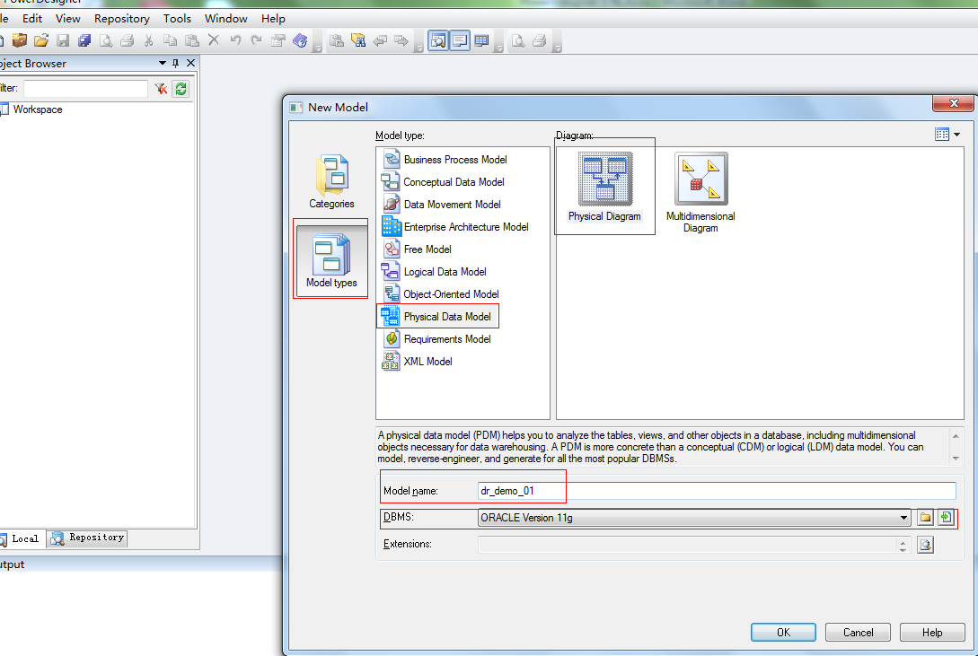

## 3、模板设置

系统会自动在你新建的模块中添加一个模板（默认名字是PhysicalDiagram_1），模块中可以直接添加模板，也可以添加包，再在包中添加模板 。

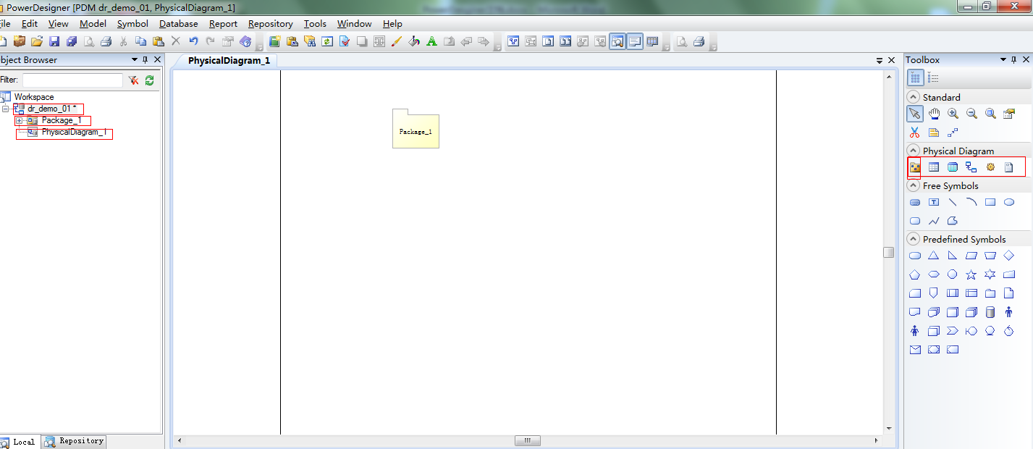

双击模板或者包，可以修改名称和属性。

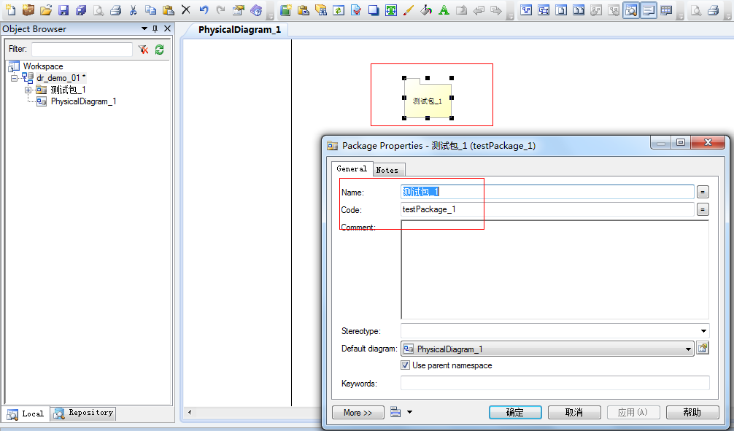

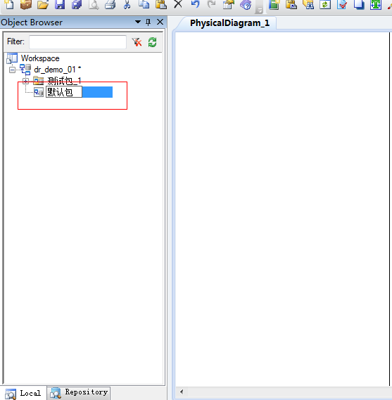

## 4、右侧工具条

右侧工具条的使用时：点击以后，将鼠标移到中间画图区，选择合适的区域点击即可，解除请右击。

中间画图区域缩放可通过右侧工具栏中的或者ctrl+鼠标滚轮。

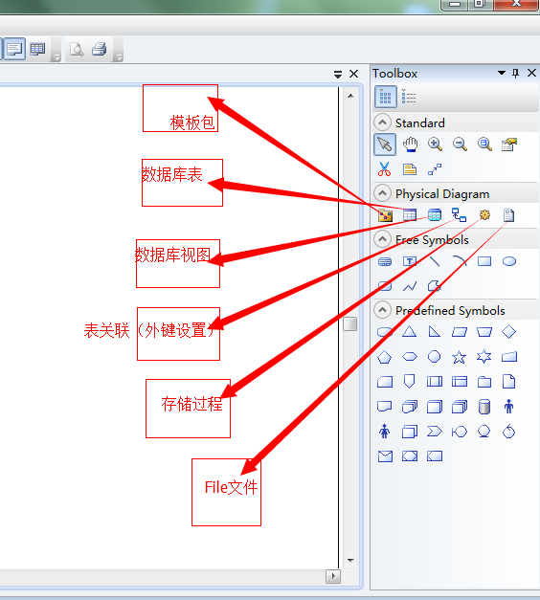

## 5、新建测试包

新建一个测试包：测试包_1，修改测试包_01下默认模板为test01

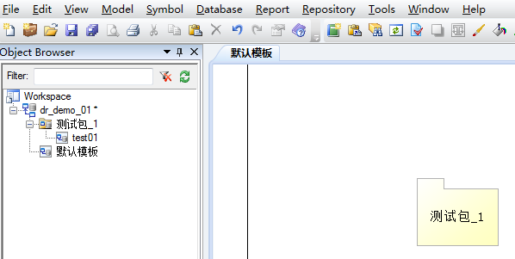

## 表配置

6.1进入模板 双击test01,进入模板test01

6.2新建表 新建表Table_1,Table_2

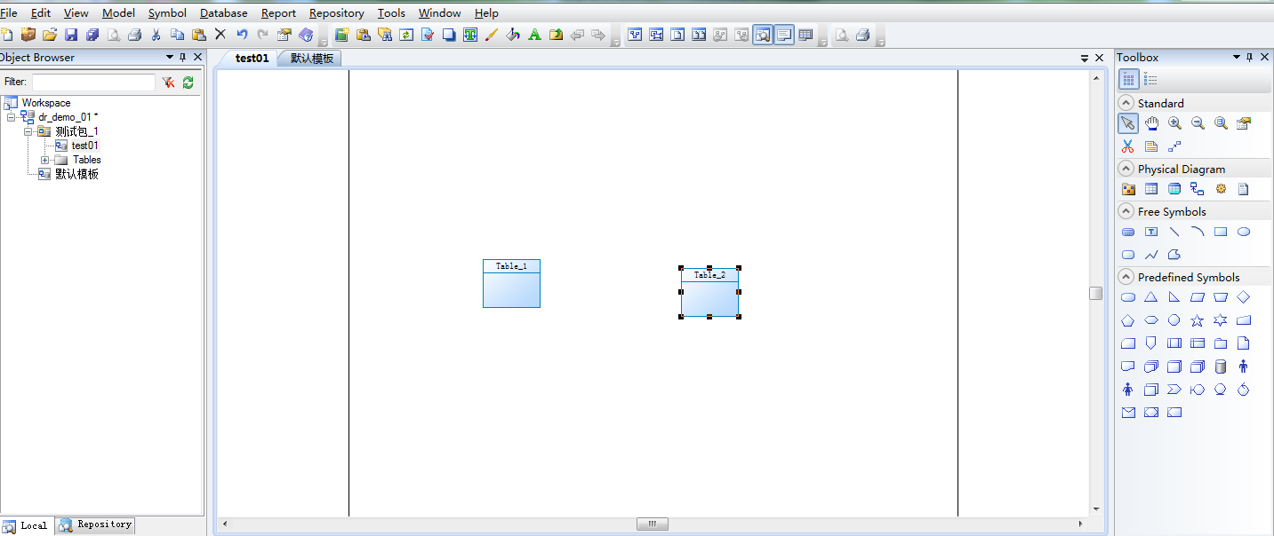

6.3修改表 双击Table_1，修改表Name为用户表，修改表Code为t_dr_user

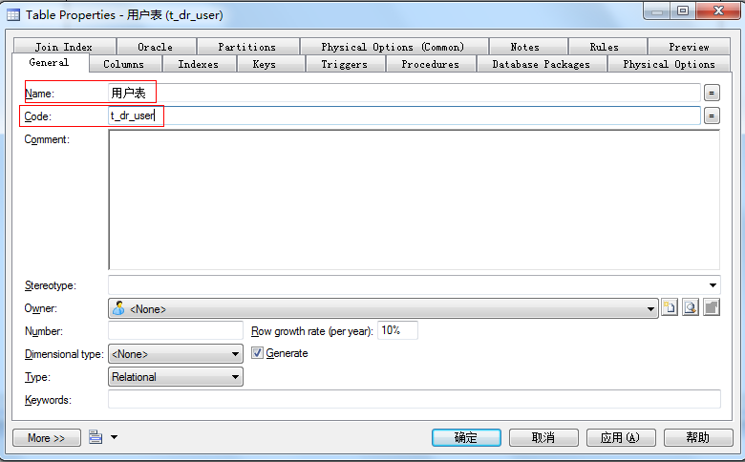

6.4添加注释 单击Colums，然后点击Coulums中工具栏中的Customize Columns and Filter（右数第四个），然后找到Commont，前面勾选上，然后点击OK，这样就可以给表添加注释了

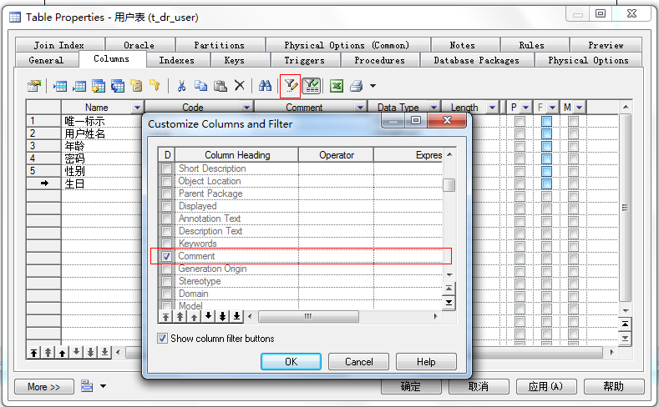

6.5属性设置 Name是PowerDesigner的展示内容，Code是具体的表属性，Comment是属性注释，Data Type是数据类型，Length是数据长度（但有些类型如Date是没有长度的），P是主键选项，M是非空项选项。

点击Data Type的隐藏按钮，进入类型选择框，并制定长度，还可以在Length中修改长度。

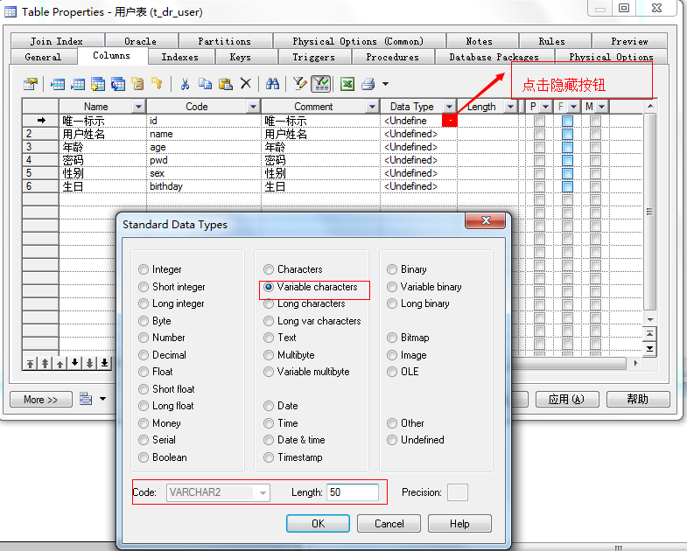

6.5.1、如果想设置表一条属性石unique，应该点击keys

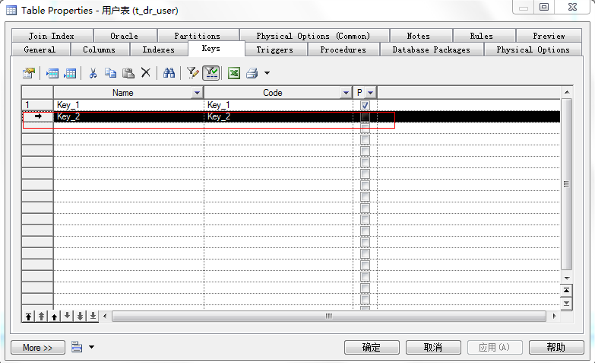

6.5.2、然后在下列空白行单机添加一行，然后双击这一行行首，出现弹框，点击Columns

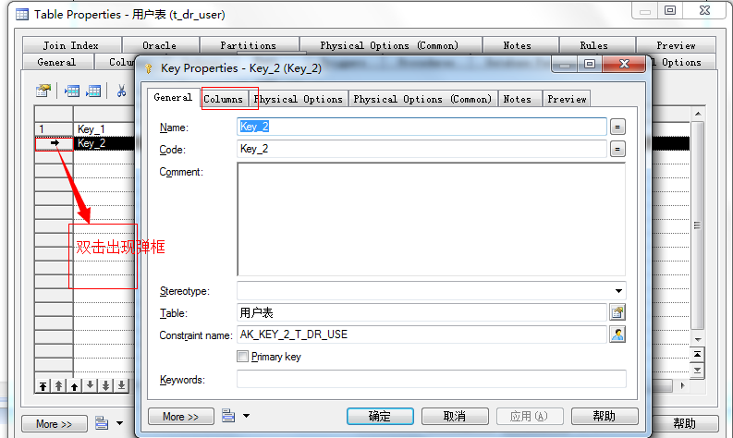

6.5.3、单击工具栏左侧第二个按钮，选择自己想要设置unique的属性，点击OK

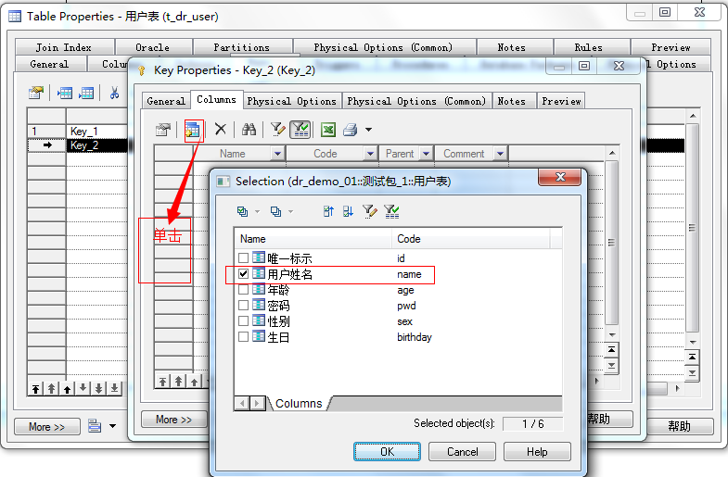

6.5.4、点击Preview，查看生成的设置unique脚本sql，如果是自己想要的，即代表操作成功。

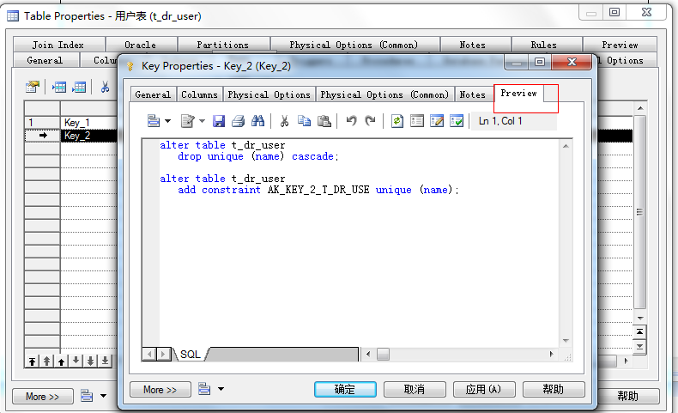

6.6添加表关系 新建两张表t_dr_user和t_dr_address ,其中t_dr_address中有一个userId的属性对应t_dr_user中的id属性。即t_dr_address中的外键userId指向t_dr_user中的属性id。

选择右侧工具类中的Reference，先点击t_dr_address左键不放，然后指向t_dr_user，双击新增的这条线

然后

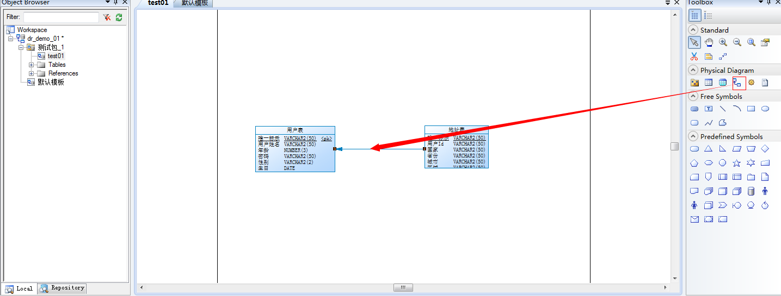

6.7表关系设置 这条表关系线的展示Name和Code都可以自定义修改，这里父表和子表可以通过弹框下边的的Parent table和Child table 调整修改。

然后点击Joins页面，根据父表的属性选择指向的字表的属性，可以设置多个。然后点击OK

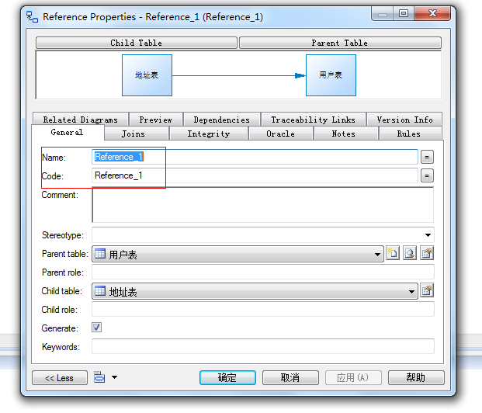

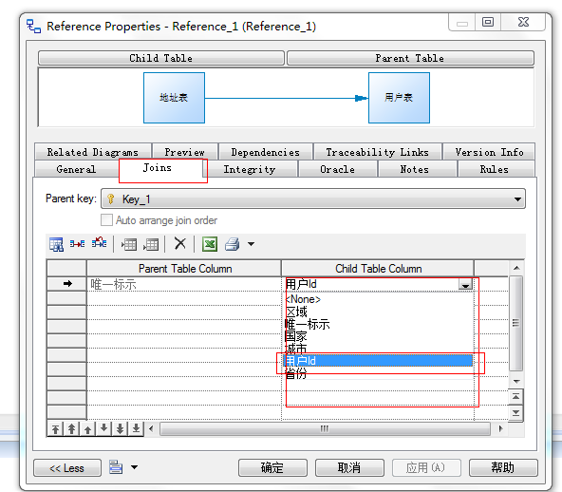

6.8模板保存 点击File-->save as然后保存到指定的目录，也可以直接ctrl+s。

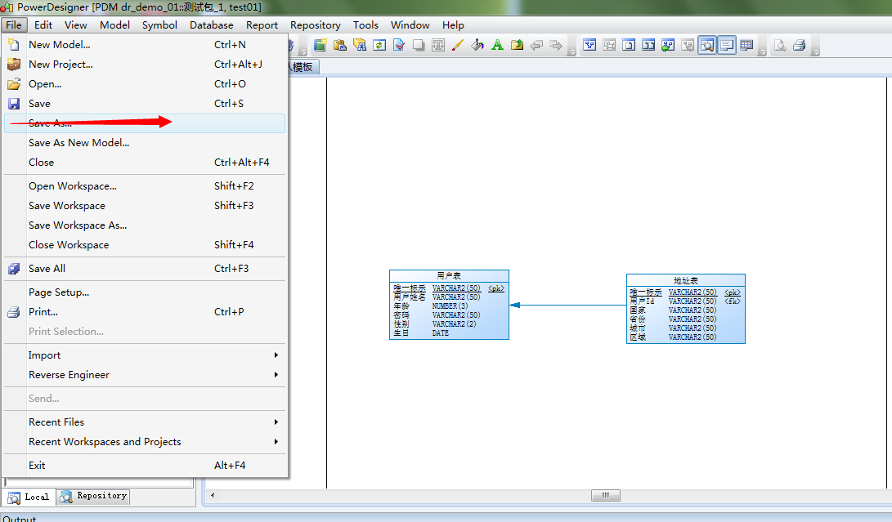

6.9查看模板 双击保存好的*.pdm文件，即可看到自己做的模板

# 三、模板导入脚本

## 1、打开Change Current DRMS

点击Database-->Change Current DRMS，然后点击DBMS选项，选择自己的数据库

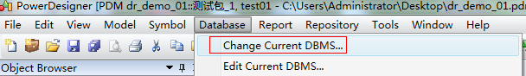

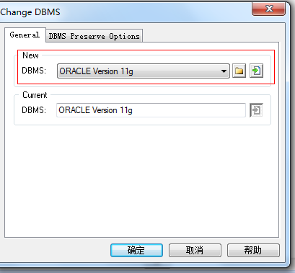

## 2、删除多余双引号

点击Database中的Edit Current DBMS-->Script-->Format-->CaseSensitivityUsingQuote，在右侧单选框选择No，即可去掉生成脚本中多余的双引号。

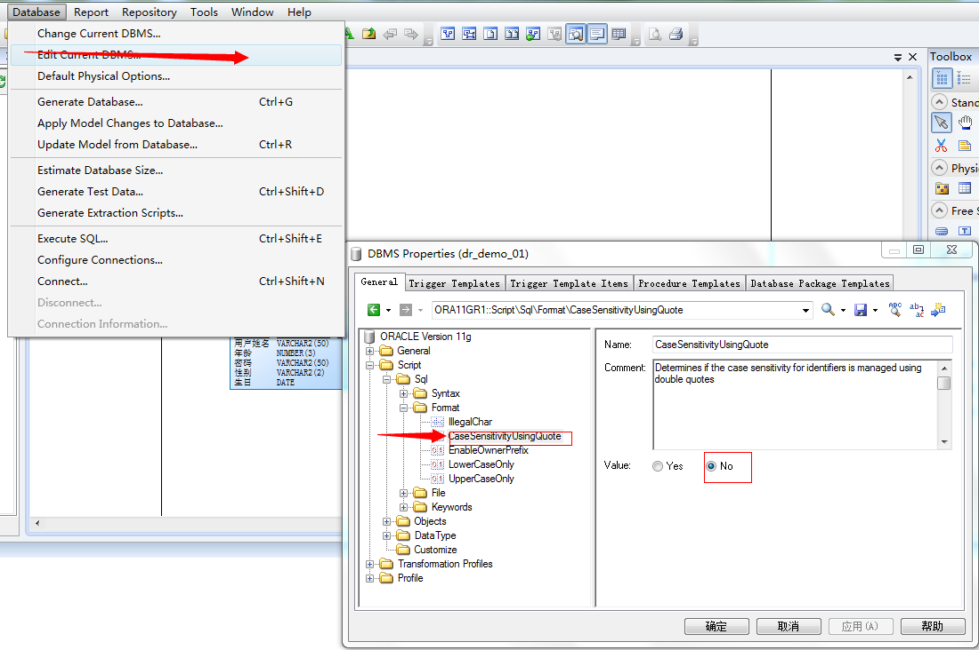

## 3、生成脚本

点击Database-->Generate Database（或者使用快捷键Ctrl+G），然后修改脚本生成目录Directory和脚本名称File name。

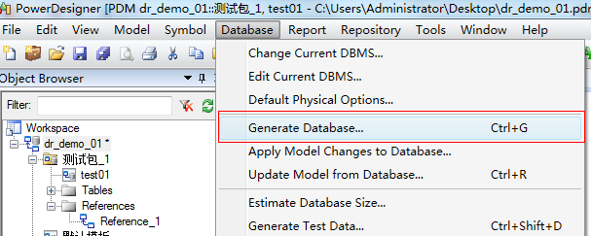

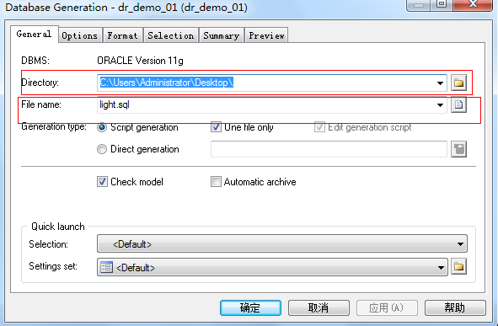

点击Selection，通过右上角的下拉框选择模板包，然后可以根据自己的需求选择要导出的对象，也可以直接点击工具栏中的全选按钮。

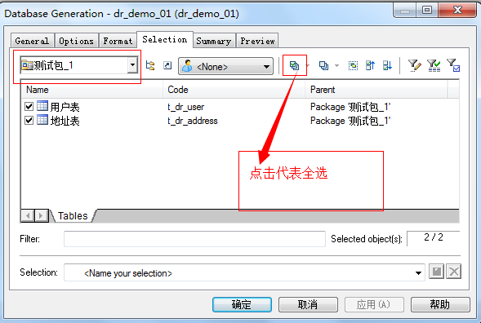

点击Preview，可以查看即将生成的sql脚本，没有问题直接点击确认，在指定目录可以看到想要的脚本

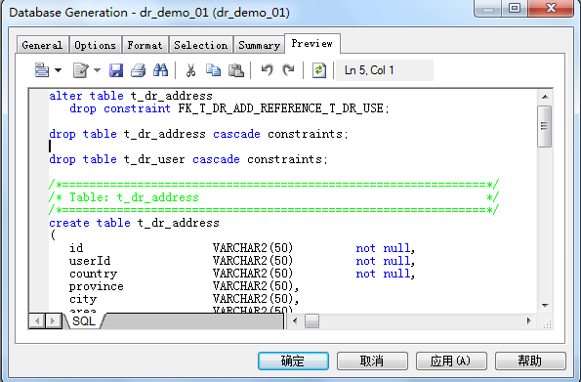

# 四、配置数据库

## 1、点击Database-->Configure Connections

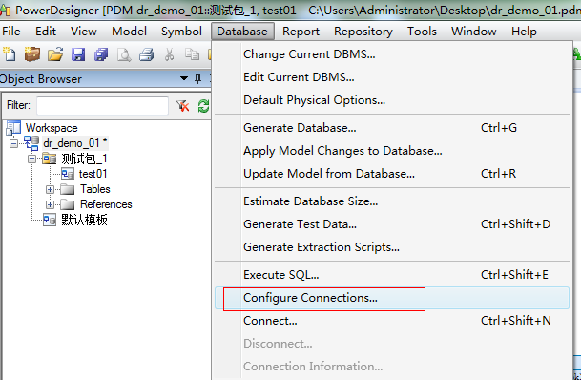

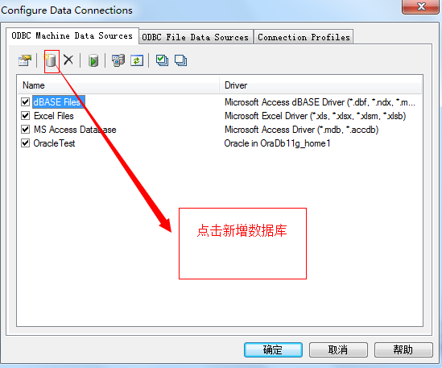

## 2、选择第三个系统数据根源

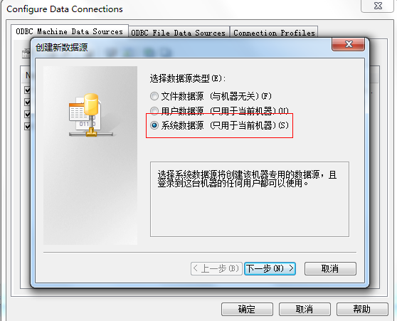

## 3、选择Oracle in OraDb11g_hom1，选择下一步，然后点击完成。

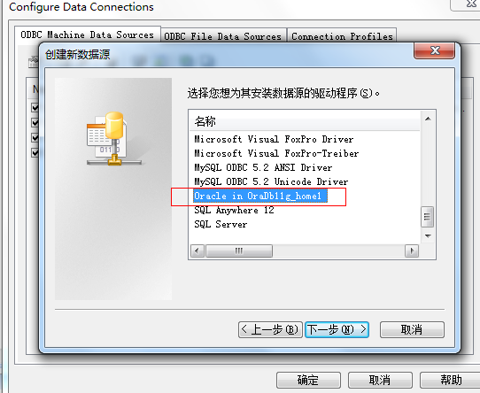

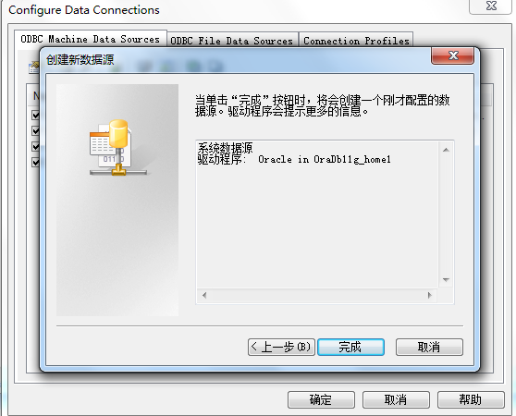

## 4、数据源配置

Data Source Name是自定义的数据源名称；

Descrpiton是描述（可不用填）；

TNS Service Name是自己想要连接的数据库名称（应该是sid）

User ID是用户名称。

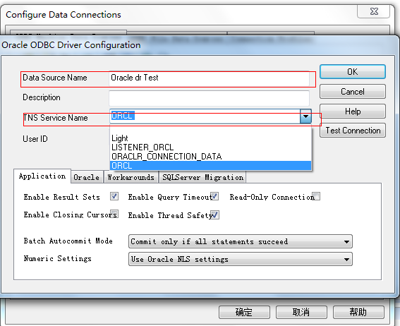

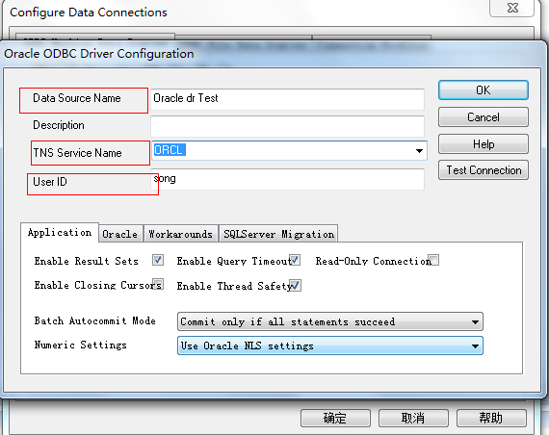

## 5、配置成功

点击OK，然后点击Test Connection,填入密码，然后点击弹框OK，弹出Connecion successful即意味着数据源配置成功

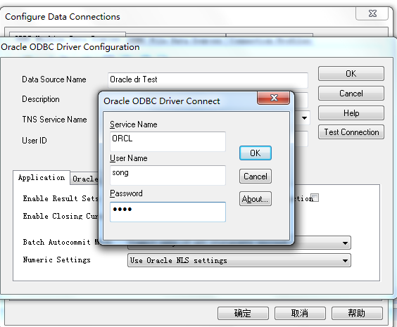

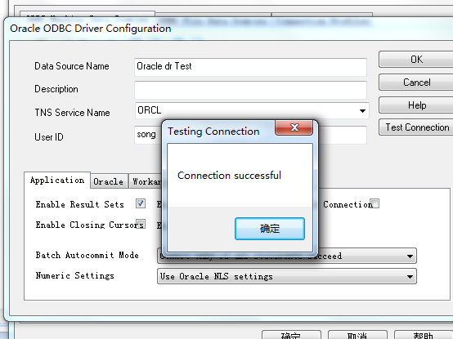

# 五、反向工程生成模板

## 1、按照二.1和二.2生成一个空模板

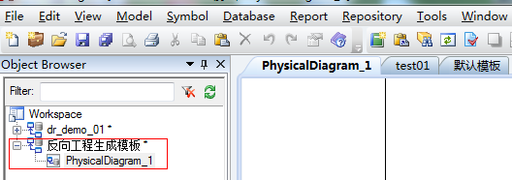

## 2、选择Database-->Update Model from Database

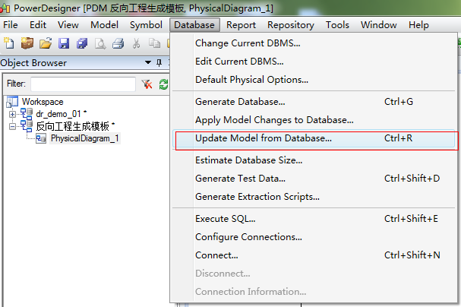

## 3、选择数据源

点击下图红色圆内按钮

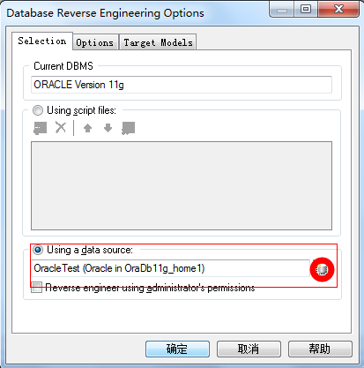

## 4、数据源配置

选择默认的ODBC machine data source，下边下拉列表如果默认是想要的数据源，填入密码，点击Connect即可。

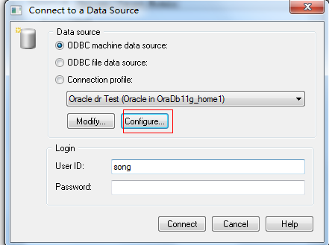

如果不是想要的数据源，点击Configrue，选择预期数据源，然后勾选上，点击确认即可。

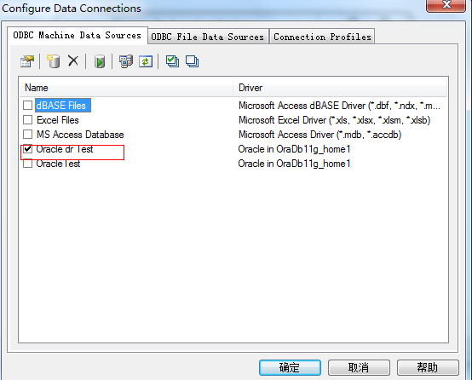

如果没有找到想要的数据源，点击Modify，然后按照 四.4 中步骤，即可配置预期想要的数据源

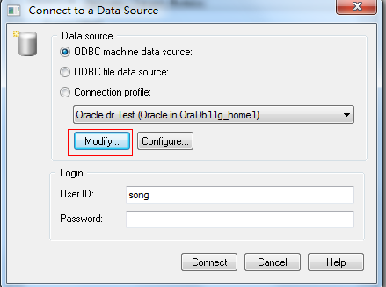

## 5、选择反向工程导出对象

配置好数据源以后点击确认，然后可以自定义选择想要的对象或者直接点击Select All，最后点击确认。

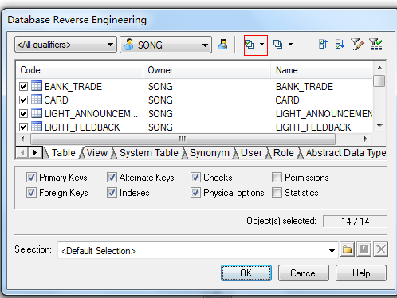

## 6、可以看到反向工程自动生成的模板，即代表操作工程

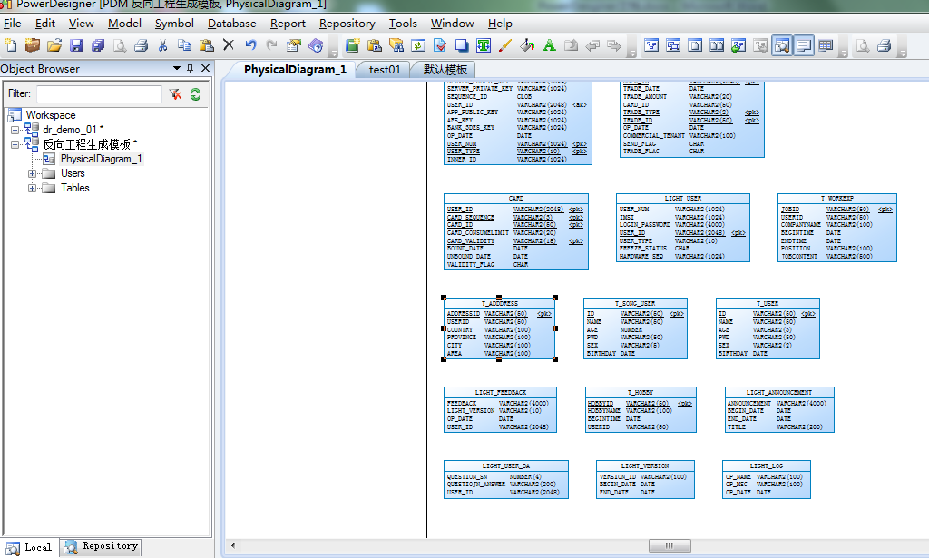

# 六、生成HTML文档

## 1、点击Report-->Generate Report

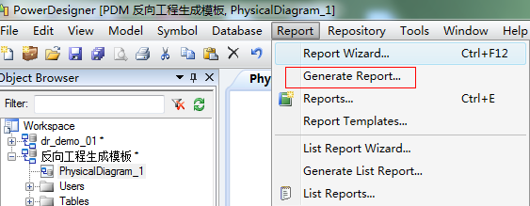

## 2、配置完成，点击确认即可

Reprot template选择标准版Standard Physical Report；

Generation action选择Generate HTML；

Report name:可以自定义报告文档名称；

Language:可以选择简体中文Simplified Chinese;

File Name:可以选择报告文档生成目录以及html名称

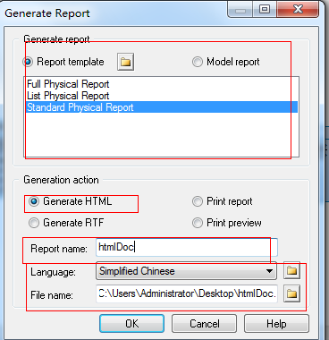

## 3、打开html文档，应该是下图格式。

